网上购物消费调查报告
一、调查背景：
购物作为人们生活的一部分，早已被人们深刻理解和认识，在传统购物中，人们选择商品一般会在商场小店等实体买卖交易处。然而，随着商品经济的快速发展，计算机技术的研发和应用，网络在人们生活中的地位日益凸显，同时，它在购物上给我们带来的方便与快捷也为大多数人群所接受，并且组建改变着人们的消费形式。在此基础上，“网购”一词出现在人的视线中。所谓“网购”，即网上购物，就是通过互联网检索商品信息，并通过电子订购单发出购物请求，然后填上私人支票账号或信用卡的号码，厂商通过邮购的方式发货，或者通过快递公司送货上门。

二、调查目的
要求详细了解大学网上消费各方面的情况，为大学生合理消费制定的管理方案来提供依据。
2.1摸清大学生的网上消费结构与现状。
2.2了解大学生的消费观念与价值观。
2.3综合得到的结果提出我们的意见。
三、调查概况
3.1小组成员：李江慧，符鹤，沈良慧
3.2调查时间：2012年11月30日

四、调查方法：
4.1以网上问卷形式发放，共100份问卷，有效问卷100份，有效率100%
4.2问卷主要围绕网上消费的基本情况展开，本调查小组运用spss统计软件，Excel等软件针对问卷中涉及的每一个问题进行分析，据此撰写调查报告。

五、问卷分析
5.1 被调查人群的性别比例
性别比例表

从上图可看出，男女比例接近1:1，调查结构可以公平合理的反应出大学生网上消费的现状。
5.2被调查人群的网购经历

网购经历分析图
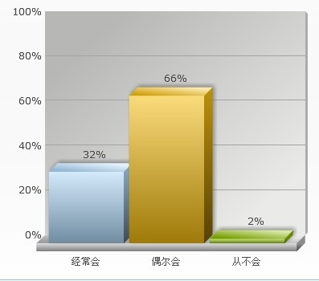

图中明显显示，98%的大学生都有网上购物的经历，仅有少部分从不在网上购买东西。可见，在当下经济发展迅速的情况下，网上购物有很大市场。网购盛行于大学生的群体也表明它成为一种购物趋势。

5.3被调查人群每月在网上所消费的金额
每月网购消费分析图
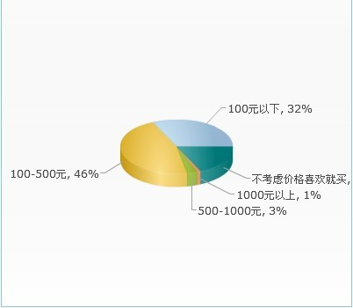
由图可知，32%的大学生在网上的消费的金额低于100元，46%在100~500元之间，3%在网上的消费在500~1000元，仅有1%的人会在网上消费上千元。由此数据可分析，在被调查者中，绝大多数有过网购经历的人中，每月都会在网上有一些消费。

5.4选择网购的频率
网购频率分析图
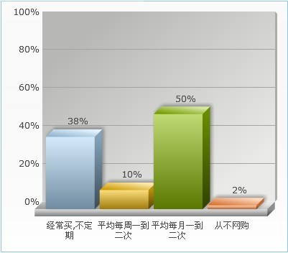
上图显示，由于网上购物市场的基础环境越来越稳定，各种知名网站（如淘宝、当当网、卓越网）的网上平台已成为当代大学生网上购物的场所。随着我国经济持续快速的增长，人民生活水平的提高，中国电信网络规模的壮大，电脑的普及率的提高，计算机技术的发展以及政府多层次多角度推动，网上购物市场越来越火爆，会逐渐发展并形成人们购物的主要形式。

5.5影响网购的主要因素
5.5.1网上购物的好处
下图显示，大部分人赞同网上购物具有众多优诸如选择多，易于进行多家店的比较，方便快捷，可以送货上门，比实体店便宜，打折优惠都，可以买到平时不易买到的商品等，包括其中一些人还反映网上购物具有促进实体店的改进而采用网上经营的模式，这样既有利于经销商的管理，也方便了消费者的选购。
网购的优点
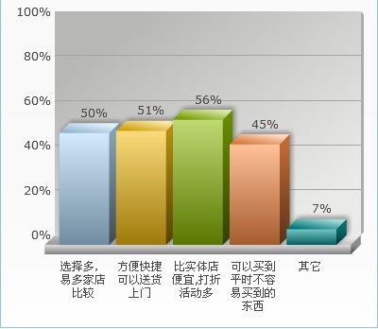
5.5.2网上购物的存在的问题
正如下图显示，网购在方便大众的同时，也不可避免的存有一定缺陷，最为常见的有质量得不到保障，退货麻烦，配送货物速度较慢等问题，少数一部分人也常遇到支付安全，价格运费贵，服务态度差等问题。当然，其中一些问题也是会出现在实体店买卖中。

网购的缺点
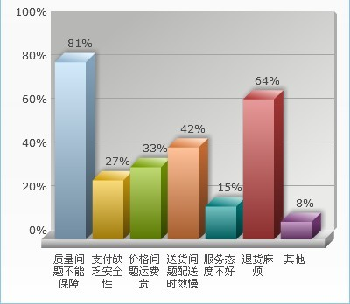
第一，产品质量问题。84%的同学选择了只一点，可见这是大学生晚上消费最为关心的问题，的确，没个人都希望物有所值，网上购物虽然便捷，但产品确实只能浏览图片，评判商品质量标准有限，导致购买到的商品不能物尽其值，所以质量的无法保证是大学生网上消费的最大问题。
其次，退货保障问题。这是大学生网上消费的第二大问题。64%的同学关注了此问题。事实上，传统消费里常有对退换货物的基本保障，但很少出现此类问题。正是由于网上消费只能通过浏览图片，阅读商家提供的商品信息和查看其它已购买购买过此类商品的消费者的评价等有限信息来判断商品质量，才导致我们购买后觉得不满意商品质量而出现退货的问题，主要是操作少繁琐，更因物流速度等问题，造成退货麻烦。
当然，支付安全问题站的比重不大，但由于样本容量较小，所以这个问题也不容忽视。随着网络的日益普及，很多人都开始上网，大家因此获得便利，但同时安全隐患也潜伏网络，例如病毒之类，如今不法分子通过传播病毒盗号而使个人或集体损失的案例屡见不鲜，尽管现在又U盾，支付宝之类的安全措施，弹道好的方式层出不穷，对网络安全的担忧也并无减轻。

5.6网购与常规购物的比较
相比于网购，实体店消费的最大优势我们从表中也可以看出，即可以认真查看物品的质量，直接获取商品的信息，退换货更有保障。
实体店消费优势分析图
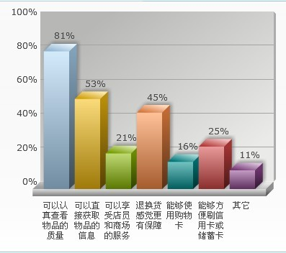
同时，根据网购与常规购物的不同优势，下图的调查结果也显示，很多人网购消费也更多的集中在服装这一部分，用于其他如生活百货，时尚精品，书籍CD,化妆品，建材车配，运动保健，数码之类的商品消费占比其实很少，可见，网购的局限性也促使我们有针对地选择购买方式，根据所需商品保障要求的不同，选择不同的购买途径。
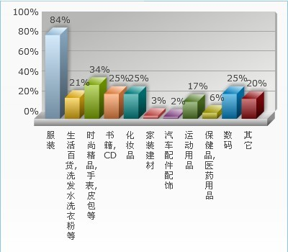
网购商品购买率分析图

5.7调查总结与建议
虽然网上购物有较多的缺陷，但不可否认，其发展前景善为乐观。此调查问卷也显示这一结果，51%的大学生认为网上购物是一个不错的行业有很大的发展前景。
调查中我们可以看出大学生网上购物已经普及，并且大学生对网络有一定的依赖性。电子商务的快速发展给网购带来新的革命，新的生机，也是未来购物发展的趋势。
但在这里我们也提出建议，作为消费者我们应该理性消费，合理选择购物方式可以方便我们自己，但也切忌盲目消费。
班级：计科112班
专业：计算机科学与技术
学号：090511233
姓名：李江慧

